ASVenezia, Avogaria di Comun, Balla d’Oro, reg. 164-III, pag. 470, c. 235r

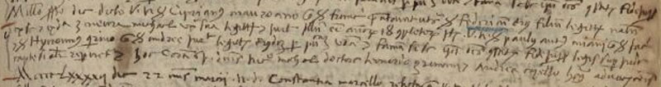

MCCCCLXXXXI, die 29 novembris. Vir nobilis ser Ciprianus Mauroceno q. ser Francisci presentavit ser Federicum eius filium legittime natum ex ipso et ex domina Zenevra Michael uxore sua legittima et juravit illum esse etatis annorum 18 complectorum. Insuper viri nobiles ser paulus Antonius Miani q. ser Jacobi et Hieronimus Contareno qò ser Andreae juraverunt legittimitatem erga dictum per publicam vocem et famam, se se de his constituentes fidejussores legis super penis super inde captis si secus repperiretur et hec coram sp. Dominis Nicolao Michael doctore, Lunardo Venturini (?) et Andrea Capello … advocatoribus Comunis.

